95-летний юбилей отметил житель района Коммунарка 6 февраля
10.02.2025
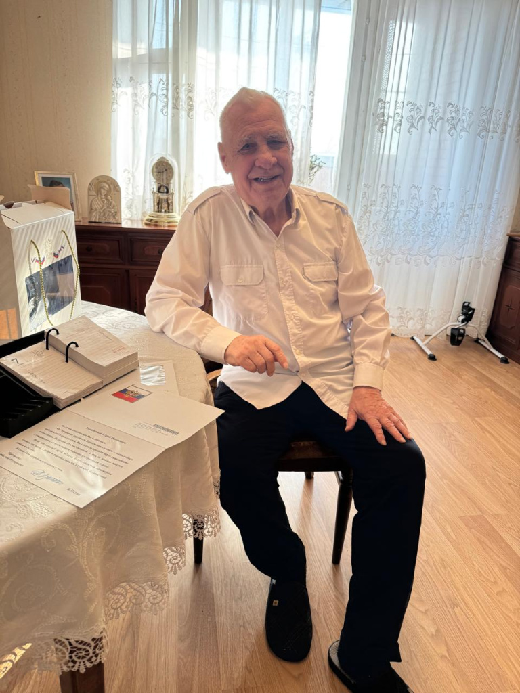
95-летний юбилей отметил ветеран Великой Отечественной войны, труженик тыла Юрий Иванович Филатов. В настоящее время он постоянно проживает в городе Звенигород Одинцовского городского округа Московской области.
По согласованию с родственниками Юрия Ивановича, сотрудники управы передали через них поздравление юбиляру от Президента Российской Федерации Владимира Путина, а также подарок от Московского городского совета ветеранов.
Юрий Иванович записал видеообращение со словами благодарности в адрес руководства за проявленное внимание, со своей стороны пожелал всем жителям Коммунарки крепкого здоровья и мирного неба над головой.

Адрес страницы: http://kommynarka.mos.ru/presscenter/news/detail/12800112.html
Управа района Коммунарка города Москвы

